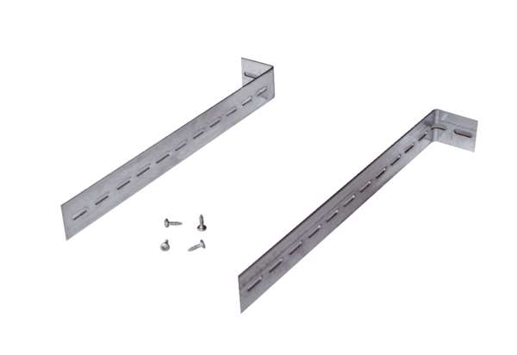Supports de montage UPM 60/100Unité de conditionnement : 1 pièceGamme: B
Numéro de référence : 0018.0010Fabricant : MAICO

